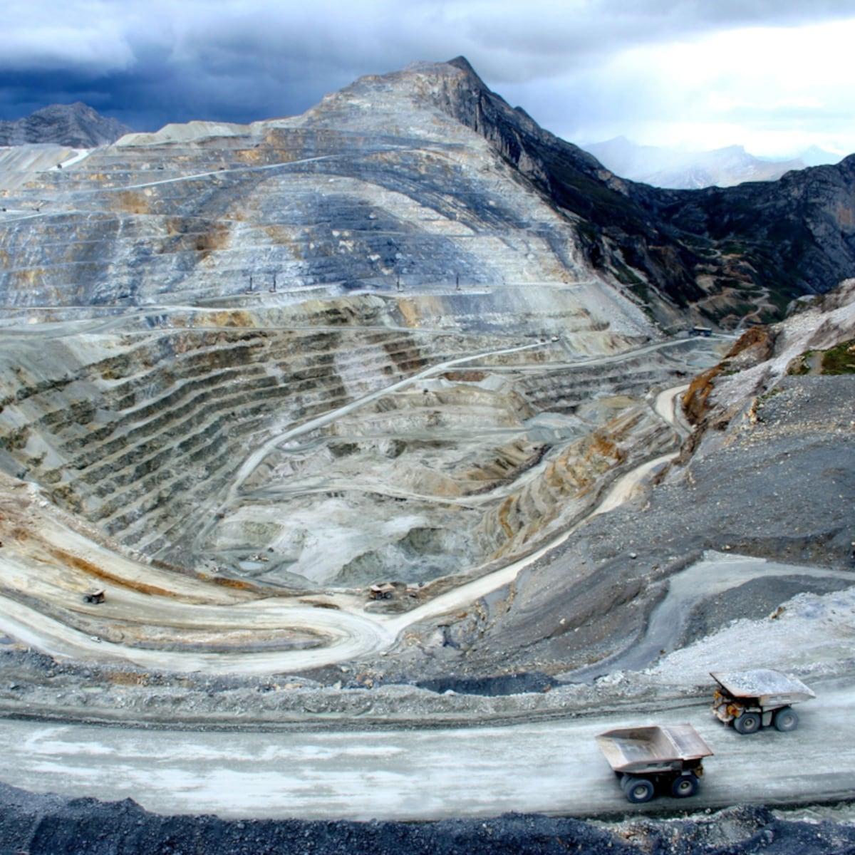



REPORTE SEMANAL VP
ANTAMINA

22 - 28 DE SEPTIEMBRE
2025

REPORTE SITUACIONAL DE LA SEMANA
CONTEXTO ACTUAL
- Claudia Cooper anuncia inversión de Antamina y defiende sostenibilidad. San Marcos recibe canon minero. En Huarmey denuncian arsénico y convocan marcha. En Independencia reducen rompemuelle cuestionado. En Huaraz Portalatino detecta retrasos en obras. En Lima transportistas y Generación Z confirman marcha.

- OPERACIÓN YANACANCHA

- Claudia Cooper resalta compromiso Antamina: inversión US$2,000 millones, sostenibilidad, obras sociales, OxI y desarrollo futuro en Áncash.
- Antamina niega usurpación en Huaripampa, reafirma títulos legales, rechaza invasiones comunales y propone diálogo transparente para resolver conflicto.
- Municipalidad Distrital de San Marcos recibe mayor transferencia canon minero septiembre 2025, con S/16,224.48 autorizados oficialmente.

- CONCENTRADUCTO

- Autoridades en Huallanca acuerdan transferencia educativa, atención médica permanente, recategorización sanitaria y redistribución de equipos Antamina en frontera.
- Municipalidad de Marca financia carretera Simón Bolívar; convenio con Recuay asegura inicio en octubre, inversión S/1.8 millones.
- Consejeros de Huari exhortan DRTC Áncash agilizar mantenimientos carretera Cátac-Succha; obras inician octubre tras retrasos administrativos prolongados.

- PPL – HUARMEY

- Ciudadanos de Huarmey convocan reunión para organizar marcha masiva exigiendo mejoras en salud, frente a contaminación por arsénico.
- Huarmey denuncian contaminación por arsénico; exigen atención médica inmediata, tamizajes poblacionales, indemnizaciones justas y hospital categoría II especializado.
- Pobladores de Huarmey convocan marcha el 20 de octubre, exigiendo salud, vida digna, justicia ambiental y responsabilidad minera.

- RESIDENCIAL EL PINAR

- Contratista de Antamina construyó rompemuelle desproporcionado en Independencia; denuncias vecinales forzaron reducción tras daños mecánicos y cuestionamientos.

- OFICINA HUARAZ

- Vladimir Meza rechazó campaña contra País para Todos, calificándola de burda, caduca y prometiendo defenderse legalmente.
- Congresista Kelly Portalatino evidenció retrasos y vicios ocultos en obra Raimondi, exigiendo coordinación municipal para garantizar continuidad.

- OFICINA LIMA
- Bloqueos y protestas simultáneas en Lima, transportistas interrumpen vías en SJL, SJM, VES, Panamericana Sur y Norte.
- Generación Z y transportistas confirman marcha multitudinaria para el 27 y 28 septiembre.
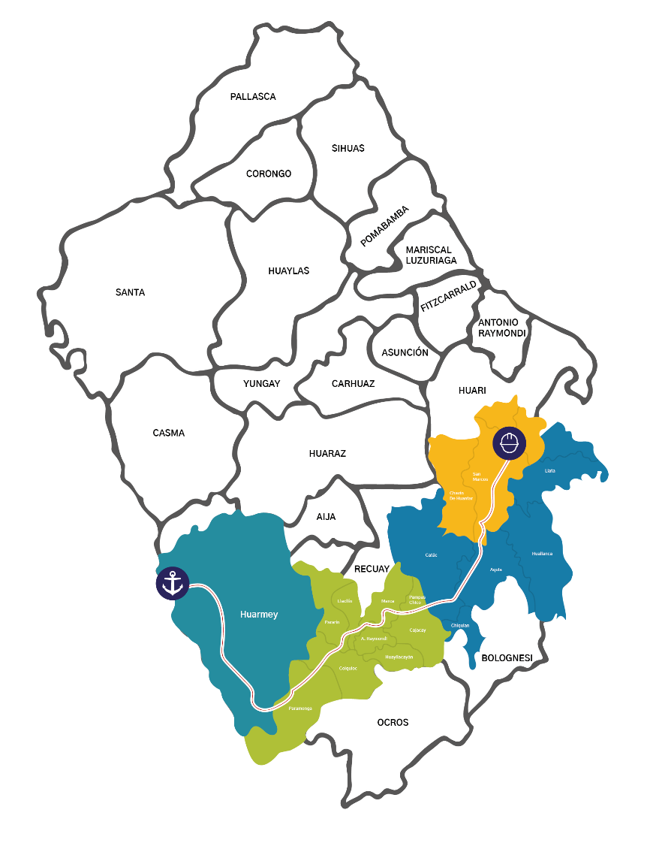
POSIBLES ESCENARIOS
- Conflicto por usurpación en Huaripampa puede escalar pese a llamados de Antamina al diálogo.
- Marcha en Huarmey por contaminación de arsénico incrementa exigencias de atención médica y ambiental.
- Reclamos vecinales en Residencial El Pinar reavivan críticas contra Antamina por deficiencias en obras locales
- Paro de transportistas y Generación Z en Lima puede generar bloqueos de carreteras e impedir la logística nacional.

Pobladores de Huarmey denuncian niveles críticos de arsénico y anuncian marcha sanitaria, exigiendo atención médica inmediata, tamizajes integrales, hospital especializado e indemnizaciones. Esta situación incrementa la presión social y reputacional sobre Antamina, con riesgos de conflictividad creciente y mayores demandas ambientales y sanitarias sobre las operaciones.
INFORMACIÓN A CONSIDERAR

